



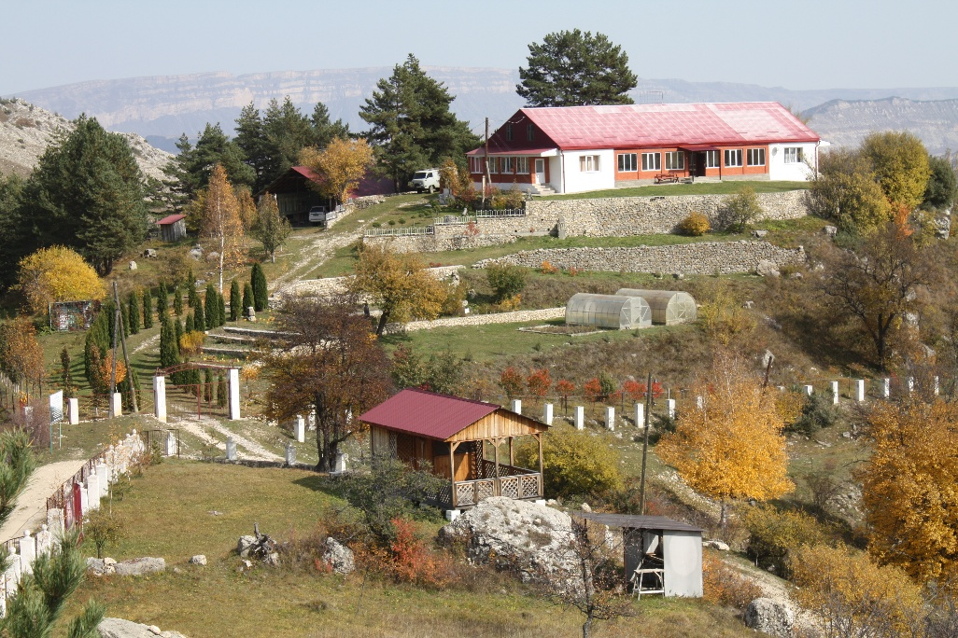

П Р О Г Р А М М А
расширенного совещания
регионального Совета ботанических садов юга России

Махачкала 2026

Участники расширенного совещания

регионального Совета ботанических садов юга России

Плугатарь Юрий Владимирович, академик РАН, Председатель Совета ботанических садов России и СНГ, директор Федерального государственного бюджетного учреждения науки «Ордена Трудового Красного Знамени Никитский ботанический сад — Национальный научный центр РАН», г. Ялта
Бебия Сергей Михайлович, академик Абхазской академии наук, вице-президент Абхазской академии наук, Сухумский ботанический сад Ботанического института Академии наук Абхазии
Азнаурова Жанна Урусхановна, к.с-х.н., заведующий Дендрологическим парком ООО «Санаторий им М.В. Фрунзе», г. Сочи
Асадулаев Загирбег Магомедович, д.б.н., профессор, руководитель Горного ботанического сада ДФИЦ РАН, директор Ботанического сада Дагестанского государственного университета
Бахов Мурат Тахирович, и. о. директора НОЦ «Ботанический сад» Кабардино-Балкарский государственный университет имени Х.М. Бербекова, г. Нальчик
Вардуни Татьяна Викторовна, д.пед.н., профессор, директор Ботанического сада Южного федерального университета, г. Ростов-на Дону
Гаджимусаева Заира Гаджиевна, Руководитель Ботанического сада Пятигорского медико-фармацевтического института – филиала Волгоградского государственного медицинского университета, г. Пятигорск
Голосова Елена Владимировна, ученый секретарь Совета ботанических садов России, Федеральное государственное бюджетное учреждение науки «Ордена Трудового Красного Знамени Никитский ботанический сад — Национальный научный центр РАН», г. Ялта
Кожевников Владимир Иванович, к. с.-х.н., директор Ставропольского ботанического сада имени В.В. Скрипчинского филиала Северо-Кавказского федерального научного аграрного центра, г. Ставрополь
Макогон Инна Владимировна, к.б.н., в.н.с., заведующий лабораторией цветоводства Донецкого ботанического сада, г. Донецк
Медная Татьяна Васильевна, ведущий инженер Ботанического сада Южного федерального университета, г. Ростов-на Дону
Солтани Галина Александровна, к.б.н., ведущий научный сотрудник, председатель регионального Совета ботанических садов юга России, Сочинский национальный парк, г. Сочи
Шевчук Оксана Михайловна, д.б.н., зам. директора по науке Федерального государственного бюджетного учреждения науки «Ордена Трудового Красного Знамени Никитский ботанический сад — Национальный научный центр РАН»
Шильников Дмитрий Сергеевич, к.б.н., заведующий эколого-биологической станцией Ботанического института им. В.Л. Комарова РАН, г. Пятигорск
Яненко Татьяна Григорьевна, директор Учебного ботанического сада Кубанского государственного университета, г. Краснодар

Онлайн участники

Баранова Ольга Германовна, д.б.н., в.н.с. Ботанический сад Петра Великого, Ботанический институт им. В.Л. Комарова РАН, Председатель комиссии по природной флоре в Совете ботанических садов России и стран СНГ, г. Санкт- Петербург
Плотников Алексей Александрович, старший дендролог Дендропарка «Южные культуры», Кавказский государственный биосферный заповедник, г. Сочи
Репецкая Анна Игоревна, к.б.н., директор Ботанического сада им. Н.В. Багрова Крымского федерального университета, г. Симферополь
Толстикова Татьяна Николаевна, директор Ботанического сада Федерального государственного бюджетного образовательного учреждения высшего образования «Адыгейский государственный университет», г. Майкоп

Мероприятия

28 июня
- Экскурсия на Сулакский каньон и Бархан Сарыкум
29 июня
1. Совещание расширенного совещания регионального Совета ботанических садов юга России
2. Посещение ботанического сада Дагестанского государственного университета
30 июня
- Поездка на экспериментальные базы Горного ботанического сада ДФИЦ РАН: Цудахарская ЭБ (130 км), Гунибская ЭБ (150 км)

Программа заседания
29 июня (9³⁰⁻⁻⁻ 9⁵⁰)
Приветственное слово

Муртазаев Акай Курбанович, академик РАН, и.о. директора Дагестанского федерального исследовательского центра РАН

Открытие Совещания

Плугатарь Юрий Владимирович, академик РАН, Председатель Совет ботанических садов России и СНГ
Асадулаев Загирбег Магомедович, д.б.н., руководитель Горного ботанического сада ДФИЦ РАН
Солтани Галина Александровна, к.б.н. Председатель регионального Совета ботанических садов юга России

Доклады

9⁵⁰-10¹⁰ О выполнении поручений Правительства РФ и первоочередных задачах Совета ботанических садов России.
Докладчик: Плугатарь Ю.В.

10¹⁰ – 10³⁰ Работа регионального Совета ботанических садов юга России. Членство в Совете ботанических садов.
Докладчик: Солтани Г.А.

10^{30 –} 10⁵⁰ О комплексной программе научных исследований: приоритеты, интеграция, современные вызовы.
Докладчик: Голосова Е.В.

10⁻⁵⁰ – 12-⁰⁰ Обсуждение возможных тематик сетевых исследований ботанических садов юга России. Потенциал ботанического садов юга России для участия в КПНИ.
Модератор: Солтани Г.А.

Перерыв на обед
Доклады

13 ⁰⁰ - 14⁰⁰ Стратегии сохранения редких и исчезающих видов, занесенных в Красную книгу РФ, на примере флоры Дагестана.
Докладчик: Баранова О.Г. (онлайн), Асадулаев З.М.

14⁰⁰ -16⁰⁰ Обсуждение вопросов о верификации коллекций. Ведение базы данных коллекционного фонда. Биоресурсные коллекции. Опыт работы с биоресурсными коллекциями.
Модератор: Шевчук О.М.

17⁰⁰ Посещение ботанического сада Дагестанского государственного университета.

Для заметок

Для заметок

